

Aspectos técnicos para el
patronaje de calzado

Breve descripción:
El componente formativo Aspectos técnicos para el patronaje de calzado, proporciona conocimientos sobre hormas, tipos de patrones, normas de diseño, materiales, estructura y partes del calzado, variaciones según parámetros técnicos, fases de fabricación, ubicación de líneas guía en la horma y estructura anatómica del pie. Se estudiarán sistemas de medidas y adaptaciones para comprender la elaboración de patrones.

Junio 2025
Tabla de contenido
Introducción 4
1. Anatomía del calzado 5
1.1. Partes del calzado 5
1.2. Función de cada parte en el diseño y confort 10
2. Tipologías de calzado: características y usos 11
2.1. Clasificación del calzado según su uso 11
2.2. Diferencias entre modelos de calzado 12
3. Materiales e insumos para calzado 14
3.1. Cueros 14
3.2. Sintéticos 17
3.3. Textiles 20
3.4. Suelas 22
4. Fases del proceso productivo de calzado 24
4.1. Diseño y desarrollo del producto 24
4.2. Corte de materiales 25
4.3. Desbaste 26
4.4. Armado del calzado 27
4.5. Costura del calzado 27
4.6. Montaje del calzado 28
4.7. Acabado y control de calidad 30
5. Fichas técnicas de diseño 31
5.1. Características de la ficha técnica de diseño 31
5.2. Usos de la ficha técnica de diseño 33
Síntesis 34
Material complementario 35
Glosario 36
Referencias bibliográficas 37
Créditos 38

Introducción
El patronaje de calzado es un proceso fundamental en la fabricación de zapatos, ya que permite transformar un diseño en patrones precisos que servirán de base para su producción. Comprender los aspectos técnicos del patronaje es esencial para garantizar la calidad, comodidad y funcionalidad del calzado, asegurando un ajuste adecuado al pie y optimizando el proceso de fabricación.
Este componente formativo proporciona conocimientos detallados sobre la estructura del calzado, los tipos de patrones, los materiales utilizados y las normas de diseño. Además, aborda la relación entre la anatomía del pie y la ergonomía del calzado, aspectos clave para lograr productos que se adapten a las necesidades del usuario.
También se estudian los sistemas de medidas y las adaptaciones requeridas para garantizar un correcto ajuste. A lo largo del componente, se explorarán las distintas fases de la fabricación del calzado, desde el diseño y corte hasta el ensamblaje y acabado final. Esto permitirá a los aprendices desarrollar competencias en la creación y modelado de patrones, comprendiendo cada etapa del proceso productivo y aplicando criterios técnicos para la elaboración de calzado de calidad.

Anatomía del calzado
La anatomía del calzado se refiere a la estructura y las partes que componen un zapato, cada una con una función específica que influye en la comodidad, durabilidad y estética del producto. Comprender la anatomía del calzado es fundamental para su diseño y fabricación, ya que permite elegir materiales adecuados, definir procesos de ensamblaje y garantizar el ajuste correcto al pie del usuario.

Partes del calzado
El calzado está compuesto por diversas partes que cumplen funciones específicas para brindar comodidad, soporte y diseño. Cada elemento tiene un propósito particular, ya sea proteger el pie, mejorar el ajuste o garantizar la durabilidad del zapato. A continuación, se describen las principales partes del calzado y su importancia en la estructura y funcionalidad del mismo.
- Partes estructurales de un zapato
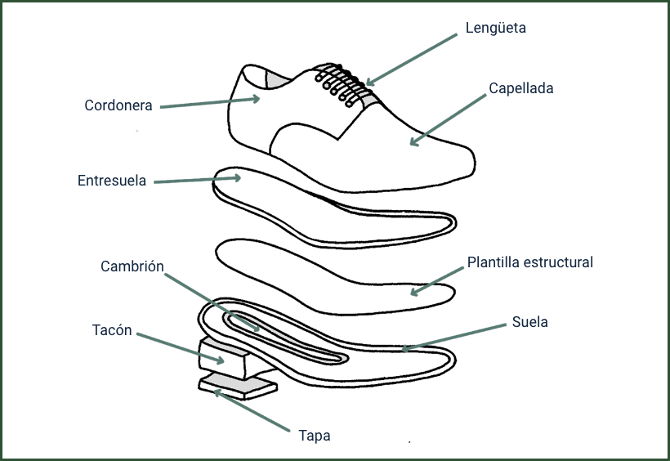
- Capellada. Parte superior del calzado que cubre el pie y define su diseño. Puede estar hecha de cuero, tela o materiales sintéticos.
- Cordonera. Zona del calzado con ojales o perforaciones por donde pasan los cordones, permitiendo el ajuste al pie.
- Lengüeta. Ubicada debajo de los cordones, protege el pie del contacto con los ojales y ajustes.
- Entresuela. Capa intermedia entre la suela y la plantilla, diseñada para mejorar la amortiguación en ciertos tipos de calzado.
- Plantilla estructural. Pieza ubicada sobre la suela y debajo de la plantilla de confort, que aporta soporte, estabilidad y distribución del peso.
- Cambrión. Refuerzo en la parte media del calzado, entre la suela y la plantilla estructural, que mantiene la forma y resistencia del zapato.
- Cambrión. Refuerzo en la parte media del calzado, entre la suela y la plantilla estructural, que mantiene la forma y resistencia del zapato.
- Suela. Parte inferior del calzado que entra en contacto con el suelo, fabricada con materiales resistentes para mayor durabilidad y tracción.
- Tacón. Parte trasera y elevada del calzado, fabricada con diversos materiales (madera, plástico, goma, etc.), que proporciona altura, soporte y estabilidad.
- Tapa. Parte inferior del tacón en contacto con el suelo, hecha de materiales resistentes a la fricción, como caucho o plástico, para evitar desgaste y mejorar la tracción.
El zapato se compone de diversas secciones que cumplen funciones específicas en términos de ajuste, comodidad y protección. A continuación, se presentan sus partes externas más relevantes:
- Partes externas de un zapato
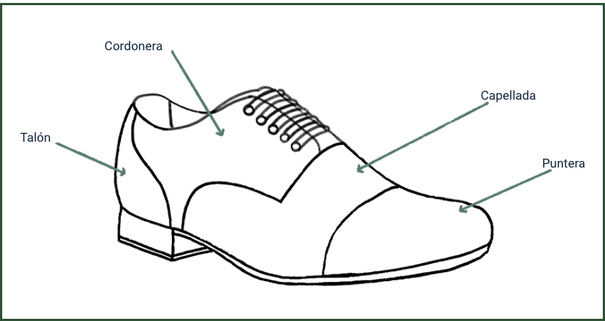

- Cordonera. Zona del calzado con ojales o perforaciones por donde pasan los cordones, permitiendo el ajuste al pie.
- Puntera. Parte frontal del calzado que protege los dedos. Su diseño varía según el tipo de zapato, brindando diferentes niveles de protección, confort y estilo.
- Talón. Parte trasera del calzado que envuelve y protege la zona del talón del pie, proporcionando soporte y estabilidad.

Los zapatos pueden presentar variaciones en su diseño, especialmente en la capellada, lo que influye en su estética y funcionalidad. A continuación, se describen algunas partes clave en su construcción:

- Comparación de diseños en la capellada del calzado
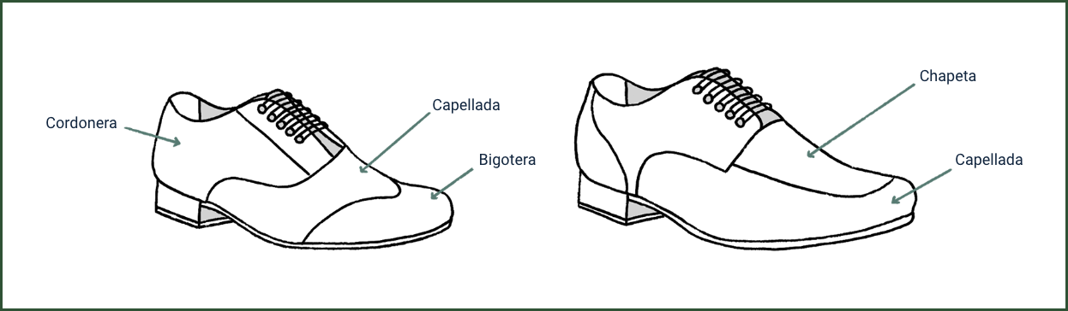
- Capellada. Corresponde a la parte superior del zapato que cubre el empeine y el dorso del pie. Su diseño puede variar según el tipo de calzado.
- Bigotera. Pieza de refuerzo ubicada en el empeine que proporciona soporte, mejora el ajuste y aporta diseño.
- Chapeta. Pieza ubicada en la parte superior del empeine, generalmente en la zona de la cordonera o lengüeta, que refuerza y mejora el ajuste.
- Partes principales de una bota
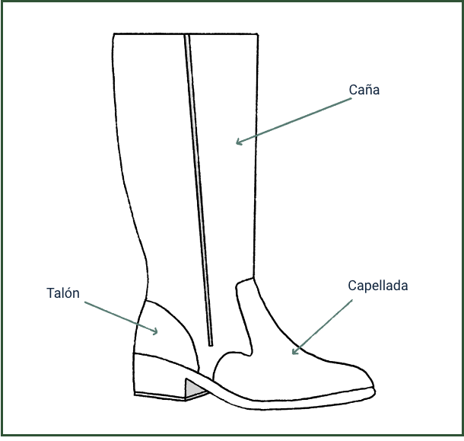
- Capellada. Parte superior de la bota que cubre el pie y define su diseño. Puede estar hecha de cuero, tela o materiales sintéticos.
- Caña. Parte de la bota que cubre la pierna, brindando protección, soporte y diseño. Su altura varía según el tipo de bota.
- Talón. Parte trasera de la bota que envuelve y protege la zona del talón del pie, proporcionando soporte y estabilidad.

Refuerzos y elementos de soporte
Algunas partes del calzado mejoran la estabilidad y durabilidad:
- Contrafuerte. Refuerzo en la parte trasera que proporciona estabilidad al talón.
- Puntera. Refuerzo en la parte frontal que protege los dedos, especialmente en zapatos de seguridad.
- Ojetes o pasadores. Aberturas para los cordones, que permiten ajustar el calzado al pie.
Estas partes pueden variar dependiendo del tipo de calzado (formal, deportivo, industrial, etc.).

Función de cada parte en el diseño y confort
Cada componente del calzado tiene una función clave en la estructura y comodidad del zapato:
- Diseño y estética. La capellada define la apariencia visual del calzado.
- Soporte y estabilidad. La suela y la entresuela proporcionan equilibrio y amortiguación.
- Protección. Elementos como la plantilla estructural, puntera y contrafuerte evitan lesiones y refuerzan el calzado.
- Ajuste y comodidad. El forro, la plantilla y la lengüeta reducen la fricción y mejoran la experiencia del usuario.

Tipologías de calzado: características y usos
El calzado es un elemento esencial en la vestimenta, diseñado para proteger los pies y proporcionar comodidad, estilo y funcionalidad según la ocasión y la actividad. Existen diversas tipologías de calzado, cada una con características y usos específicos que responden a necesidades particulares, desde el ámbito deportivo hasta el formal o industrial.

Clasificación del calzado según su uso
El calzado se clasifica principalmente según la función y el entorno en el que se usa. Algunas de las principales categorías son:
- Formal. Diseñado para eventos elegantes, trabajo de oficina o reuniones formales. Ejemplos: zapatos Oxford, Derby, mocasines y tacones de vestir.
- Deportivo. Creado para brindar soporte y amortiguación en actividades físicas. Ejemplos: tenis para correr, calzado de fútbol, zapatillas de baloncesto.
- Casual. Ideal para el día a día, combinando comodidad y estilo. Ejemplos: zapatillas urbanas, baletas, sandalias, botines.
- Industrial. Diseñado para entornos de trabajo que requieren protección especial. Ejemplos: botas de seguridad con punta de acero, calzado dieléctrico, botas antideslizantes.
- Ortopédico. Especialmente diseñado para corregir o aliviar problemas en los pies. Ejemplos: zapatos con plantillas anatómicas, calzado con soporte para el arco.

Diferencias entre modelos de calzado
Cada modelo de calzado se distingue por su diseño, estructura y materiales, los cuales influyen en su funcionalidad, comodidad y uso. A continuación, se presentan las diferencias clave entre los distintos tipos de calzado.
- Forma y estructura. El Oxford tiene una estructura cerrada con cordones internos, mientras que el Derby es más flexible con cordones abiertos. El mocasín es un zapato sin cordones, fácil de poner y quitar. El calzado con velcro es ideal para niños o personas con movilidad reducida, mientras que el elástico permite un ajuste sin sujetadores adicionales.
- Materiales. El calzado varía en materiales según su función y uso. El cuero es duradero, transpirable y elegante. Los materiales sintéticos son ligeros, económicos y fáciles de limpiar, además de ofrecer resistencia al agua. Las mallas y lonas son cómodas y transpirables.
- Función y comodidad. Los tenis están diseñados para absorber impactos, mientras que los zapatos formales priorizan la estética y la elegancia.
- Suela y amortiguación.
  - Plana vs. con tacón. Los zapatos planos brindan estabilidad y comodidad, mientras que los de tacón realzan la postura y la elegancia.
  - Goma vs. cuero. Las suelas de goma ofrecen mayor tracción y amortiguación, mientras que las de cuero son más rígidas y elegantes, pero menos antideslizantes.
  - Flexible vs. rígida. Los tenis deportivos tienen suelas flexibles para amortiguar impactos, mientras que las botas de seguridad tienen suelas rígidas para mayor protección.
- Protección y soporte.
  - Bota vs. zapato bajo. Las botas cubren el tobillo o la pierna, brindando mayor protección, mientras que los zapatos bajos permiten mayor movilidad.
  - Punta de acero vs. punta reforzada. En el calzado industrial, las botas con punta de acero protegen contra impactos fuertes, mientras que las de punta reforzada ofrecen protección media sin el peso del acero.
- Protección y soporte.
  - Casual vs. formal. Los zapatos casuales priorizan la comodidad y versatilidad, mientras que los formales buscan elegancia y sofisticación.
  - Deportivo vs. urbano. Los tenis deportivos están diseñados para alto rendimiento, mientras que los urbanos combinan estilo y comodidad para el día a día.
  - Cada modelo de calzado se adapta a diferentes necesidades, estilos y actividades, por lo que conocer sus diferencias ayuda a elegir el más adecuado para cada ocasión.

Materiales e insumos para calzado
Los materiales e insumos son esenciales en la fabricación de calzado, ya que determinan su calidad, resistencia, durabilidad, comodidad y presentación. Los materiales utilizados en el calzado se pueden clasificar en cueros, sintéticos, textiles y materiales para suelas. Cada tipo presenta características específicas que influyen en el diseño y funcionalidad del producto final.

Cueros
El cuero es un material natural obtenido a partir de la piel de animales como bovinos, ovinos, caprinos y porcinos. Se somete a un proceso de curtido que evita su descomposición y mejora su resistencia, durabilidad y flexibilidad. Se clasifica según el tipo de curtido, el acabado superficial y la procedencia animal.

Clasificación del cuero según el tipo de curtido
El proceso de curtido define muchas de las propiedades del cuero, como su resistencia, color, textura y comportamiento frente a la humedad.
- Cuero al cromo. Cuero flexible y resistente, con color uniforme por el uso de sales de cromo y buena capacidad para el teñido. Se utiliza en calzado, tapicería y vestimenta.
- Cuero vegetal. Cuero más rígido, biodegradable y con tonos naturales. Utiliza taninos de origen vegetal. Se emplea en artículos artesanales y marroquinería.
- Cuero mixto. Combina curtido al cromo y vegetal, ofreciendo resistencia mecánica y menor impacto ambiental. Se utiliza en calzado de calidad media-alta.

Curtidos alternativos
Existen métodos de curtido que evitan el uso de metales pesados, ofreciendo opciones más sostenibles o adecuadas para usos específicos.
- Curtido con aluminio (Wet White). Utiliza sales de aluminio en lugar de cromo. Genera un cuero más claro, con alta capacidad de teñido. Es más ecológico que el curtido al cromo, aunque menos resistente al agua. Se usa en cuero para guantes, ropa y calzado fino.
- Curtido con titanio. Emplea sales de titanio, evitando metales pesados. Más biodegradable y seguro para el ambiente. Produce un cuero suave y claro, pero con menor resistencia. Se usa en cuero para guantes, ropa y calzado fino.
- Curtido con aldehídos (Wet White). Utiliza glutaraldehído o formaldehído. Genera un cuero flexible y suave, aunque menos resistente. Algunas variantes eliminan el formaldehído por motivos ambientales. Se usa en interiores de automóviles y calzado.
- Curtido con sílice. Usa compuestos de dióxido de silicio (SiO₂), sin metales. Es una técnica reciente y de bajo impacto ambiental. El cuero resultante es ligero y flexible. Se aplica en guantes, tapicería, marroquinería, ropa y calzado fino.

Clasificación del cuero según el acabado superficial
Los tratamientos aplicados a la superficie del cuero modifican su textura, apariencia y resistencia, y determinan su uso final.

- Cuero plena flor. Es la capa más superficial de la piel, sin lijado ni alteraciones. Ofrece la mejor calidad y máxima durabilidad. Se utiliza en calzado de lujo y tapicería.
- Cuero flor corregido. Ha sido lijado para eliminar imperfecciones y recibe un acabado artificial. Presenta una textura más uniforme. Se usa en calzado industrial y tapicería.
- Gamuza o ante. Presenta una textura suave y aterciopelada. Se obtiene del lado interno de la piel, usualmente de la capa media. Es común en calzado casual y de invierno.
- Nobuk. Se produce lijando la capa superior del cuero. Tiene una textura similar A la gamuza, pero con mayor resistencia. Se usa en botas y calzado elegante.
- Cuero charol. Tratado con barniz o plástico para un acabado brillante. Ofrece una apariencia llamativa y elegante. Se emplea en zapatos formales y de fiesta.

Clasificación del cuero según la procedencia animal
La especie de origen del cuero influye en su textura, grosor, resistencia y aplicaciones específicas.
- Cuero vacuno. Cuero resistente, de grosor medio a grueso. Fácil de trabajar y ampliamente disponible. Se usa en calzado, marroquinería y tapicería.
- Cuero ovino (cordero). Suave, ligero y flexible, con textura fina. Se utiliza principalmente en vestimenta y forros de calzado.
- Cuero caprino (cabra). Fino, resistente y con textura granulada característica. Más compacto que el ovino. Se emplea en calzado de alta calidad y guantes.
- Cuero porcino. Grueso, con poros visibles. Económico, aunque menos estético. Se usa en forros de calzado y guantes.
- Cuero exótico (cocodrilo, serpiente, avestruz). Presenta texturas únicas, patrones naturales llamativos y alto costo. Se utiliza en calzado de lujo y bolsos exclusivos.

Sintéticos
Los materiales sintéticos son compuestos desarrollados artificialmente, principalmente a partir de derivados del petróleo y polímeros. Han sido diseñados para imitar o incluso mejorar las propiedades de los materiales naturales como el cuero y los textiles. En la industria del calzado, su uso es ampliamente extendido gracias a su bajo costo, alta versatilidad, resistencia a la humedad, durabilidad y facilidad de limpieza. Su clasificación puede hacerse según su composición química o según su estructura y aplicación específica en el calzado.

Clasificación de los materiales sintéticos según su composición
Esta categoría se refiere al tipo de polímero o compuesto base del que está hecho el material sintético. Las propiedades físicas y funcionales dependen directamente de estos componentes.
- Poliuretano (PU). Material ligero, flexible y resistente al agua y al desgaste. Imita la textura del cuero y es fácil de moldear y teñir. Se utiliza como sustituto del cuero en calzado, bolsos y chaquetas.
- Policloruro de vinilo (PVC). Impermeable, económico y muy resistente, aunque con poca transpirabilidad. Puede ser rígido o flexible. Se emplea en botas de lluvia, calzado industrial, suelas y partes estructurales del calzado.
- Etilvinilacetato (EVA). Espumoso, muy ligero y flexible, con excelente amortiguación y resistencia a impactos. Se usa en plantillas, suelas de calzado deportivo y calzado casual.
- Nylon y poliéster. Alta resistencia a la tensión y al desgaste, se secan rápidamente y permiten transpiración. Se utilizan en tejidos para zapatillas deportivas, forros internos y refuerzos.
- Microfibra sintética. Textura similar al cuero natural, duradera, ligera y transpirable. Se usa en calzado deportivo y de lujo como alternativa sin origen animal.

Clasificación de los materiales sintéticos según su estructura y aplicación en el calzado
En la industria del calzado, los materiales sintéticos han ganado protagonismo gracias a su versatilidad, resistencia y adaptabilidad a diferentes estilos y necesidades. Pero no todos los materiales sintéticos son iguales. Su estructura y la función que cumplen dentro del zapato marcan la diferencia. A continuación, se presenta cómo se clasifican según su forma y aplicación.

Podcast. Clasificación de los materiales sintéticos según su estructura y aplicación en el calzado.
¿sabías que los materiales sintéticos han revolucionado la industria del calzado? Más ligeros, resistentes y versátiles, se han convertido en la clave de muchas marcas.
Así es, pero no todos son iguales. Su estructura y función determinan su aplicación. Hoy te contamos cómo se clasifican. Acompáñanos.
Primero, encontramos los sintéticos tipo cuero, diseñados para imitar el cuero natural. Pueden tener acabados mate o brillantes y vienen en múltiples colores y texturas.
Son ideales para calzado casual, deportivo y de moda. Son una alternativa funcional y estética al cuero genuino.
Luego tenemos los sintéticos textiles, hechos de fibras como poliéster, nailon o lona. Su ligereza y transpirabilidad los hacen perfectos para zapatillas deportivas, sandalias y forros internos.
Algunos están tejidos, otros no, pero todos tienen un propósito clave: comodidad y ventilación.
También están las espumas y polímeros, como el EBA o el poliuretano expandido. Son materiales flexibles y ligeros que absorben impacto.
Por eso los vemos en suelas y plantillas de calzado deportivo, ortopédico o casual. Amortiguación y confort garantizados.
Por último, los plásticos rígidos, dureza y durabilidad son sus características principales.
Se usan en zonas resistentes, punteras de seguridad y refuerzos estructurales para proteger y dar soporte.
Como ves, cada material cumple una función clave en el calzado. Su correcta elección define la calidad, el diseño y la comodidad del zapato.
Los materiales sintéticos han llegado para quedarse y seguir innovando en la industria.

Textiles
Los textiles utilizados en la fabricación de calzado son materiales formados por fibras entrelazadas, ya sean naturales o sintéticas. Se caracterizan por su flexibilidad, ligereza, transpirabilidad y adaptabilidad al movimiento. Son ideales para calzado deportivo, casual y de verano, ya que permiten una buena ventilación y comodidad durante su uso prolongado.
La clasificación de los textiles en el calzado se realiza principalmente en función del origen de las fibras con las que se elaboran: naturales o sintéticas.

Textiles de fibras naturales
Estas fibras provienen de fuentes vegetales o animales y se caracterizan por su suavidad, capacidad de absorción de humedad, transpirabilidad y confort. Son biodegradables y utilizadas comúnmente en calzado artesanal o de verano.
- Textiles de fibras naturales
Tipo de fibra | Origen | Características | Usos en calzado
Algodón | Vegetal (planta de algodón) | Es una fibra suave al tacto, altamente absorbente, transpirable e hipoalergénica. Tiene buena resistencia al lavado y es cómoda para el contacto directo con la piel. | Se emplea en forros internos, plantillas y la parte superior de zapatillas ligeras o calzado casual.
Lino | Vegetal (tallo de lino) | Es una fibra fuerte, fresca al tacto, ligera y biodegradable. Posee propiedades antibacterianas y excelente capacidad de absorción de humedad. | Se utiliza en alpargatas, sandalias y calzado de verano por su frescura y textura natural.
Lana | Animal (ovejas, alpacas) | Actúa como aislante térmico natural. Es flexible, elástica, y tiene la capacidad de absorber la humedad sin perder la sensación de calor. | Se emplea en botas de invierno, pantuflas y zapatillas térmicas.
Seda | Animal (gusano de seda) | Es una fibra suave, brillante y delicada. Tiene una alta resistencia a la tracción y una textura lujosa, aunque es costosa y requiere cuidados especiales. | Se utiliza en calzado de lujo y como detalle decorativo en diseños especiales.

Textiles de fibras sintéticas
Estas fibras se producen mediante procesos químicos y polímeros derivados del petróleo. Suelen ser más resistentes, duraderas y fáciles de mantener que las fibras naturales, además de tener un costo menor.

- Poliéster. Fibra ligera, resistente a la tracción y al desgaste. Se seca rápido, no absorbe humedad y conserva su forma. Se utiliza en zapatillas deportivas, forros interiores, tejidos transpirables y mallas técnicas.
- Nylon. Muy fuerte y resistente a la abrasión, estiramiento y deformación. Suave y duradera. Se emplea en tenis deportivos, refuerzos laterales, forros internos y mallas transpirables.
- Elastano (Lycra o Spandex). Alta elasticidad, adaptable al movimiento y resistente al sudor y la deformación. Aporta ajuste al calzado. Se usa en zapatillas deportivas y tejidos que requieren ajuste, como botines deportivos o interiores elásticos.
- Acrílico. Fibra sintética suave, con tacto similar a la lana. Resiste la exposición solar y es térmica. Se emplea en botas de invierno, tejidos térmicos y calzado para climas fríos.

Suelas
Las suelas son una de las partes más importantes del calzado, ya que están en contacto directo con el suelo y cumplen funciones clave como proporcionar tracción, soporte, estabilidad y amortiguación. El material con el que se fabrican las suelas influye directamente en el rendimiento, la durabilidad, el peso y la comodidad del calzado. A continuación, se describen los materiales más utilizados en su fabricación, cada uno con sus características particulares y aplicaciones específicas.

Materiales comunes utilizados en suelas
Esta clasificación incluye los materiales más empleados en la fabricación de suelas, abarcando tanto compuestos naturales como sintéticos. Cada material se selecciona en función del tipo de calzado, el entorno de uso y las necesidades del usuario.
- Caucho. Es un material natural o sintético altamente resistente al desgaste y con excelentes propiedades antideslizantes. Tiene buena flexibilidad y amortiguación. Se comporta bien en condiciones húmedas o terrenos irregulares.
- EVA (etilvinilacetato). Es una espuma ligera, flexible y con gran capacidad de absorción de impactos. Ofrece suavidad al andar y reduce la fatiga. Es resistente al agua y de bajo peso.
- Poliuretano. Es un material sintético muy duradero, elástico y resistente a la abrasión. Tiene una buena capacidad de amortiguación y conserva su forma con el uso prolongado. Puede ser rígido o expandido.
- TR (termoplástico). Es un material termoplástico con buena resistencia al desgaste, flexibilidad y apariencia estética. Permite diseños detallados y colores variados.
- Cuero. Aunque es menos común hoy en día, el cuero aún se emplea en suelas por su apariencia sofisticada, transpirabilidad y resistencia moderada. Ofrece un andar natural y elegante.

Fases del proceso productivo de calzado
La fabricación de calzado es un proceso que involucra varias etapas, desde el diseño hasta el acabado final. Cada fase es crucial para garantizar un producto de calidad, cómodo y funcional. A continuación, se explican las principales etapas de la producción de calzado.

Diseño y desarrollo del producto
En esta primera fase del proceso se define la estética, funcionalidad y estructura del calzado. Este proceso incluye:
- Registro en el ICA. Todos los alimentos, suplementos, sales mineralizadas, plaguicidas, fertilizantes e insumos agrícolas deben tener registro en el ICA.
- Bocetos. Se analizan modas, colores, materiales y necesidades del mercado.
- Elaboración de patrones. Se generan moldes en papel o software especializado, que servirán como base para el corte de materiales.
- Desarrollo de prototipos. Se elaboran prototipos para verificar que el calzado cumple con las especificaciones técnicas del producto y se ajusta de ser necesario.
- Pruebas de ajuste y ergonomía. Se desarrollan muestras físicas para verificar la comodidad y el ajuste antes de la producción masiva.

Corte de materiales
El proceso de corte es la primera etapa en la fabricación del calzado, donde se obtienen las piezas que conformarán la parte superior (capellada) y otras secciones.
- Cuero natural. Material flexible, resistente y transpirable. Brinda durabilidad y un acabado elegante, común en calzado formal y de alta calidad.
- Sintéticos (PU, PVC). Alternativas económicas y ecológicas al cuero. Son ligeros, fáciles de limpiar y resistentes al agua, ideales para calzado casual e industrial.
- Textiles (lona, malla, microfibra). Materiales transpirables y ligeros, empleados en calzado deportivo y casual. Ofrecen comodidad y adaptabilidad al pie.
- Espumas y refuerzos. Proporcionan amortiguación, comodidad y estructura al calzado. Se utilizan en plantillas, suelas y refuerzos internos para mejorar la ergonomía.

Método de corte
Existen diversas técnicas para el corte de materiales en la fabricación de calzado. Cada método ofrece ventajas según el tipo de material y el nivel de precisión requerido.
- Manual. Uso de tijeras o cuchillas para cortar piezas siguiendo plantillas de papel o cartón.
- Troquelado. Empleo de moldes de acero afilados (troqueles) que, mediante presión, cortan las piezas con alta precisión.
- Corte láser. Tecnología de precisión utilizada en materiales como cuero, sintéticos y textiles.
- Corte automatizado. Corte programado con cuchilla oscilante que ofrece mayor precisión.

Desbaste
El desbaste es una etapa clave en la fabricación del calzado, ya que prepara las piezas para su ensamblaje y pegado. Este proceso consiste en rebajar, lijar o desgastar los bordes del cuero para mejorar la adherencia del pegamento y garantizar una unión firme entre las piezas.
Objetivos
- Eliminar impurezas en los bordes del material.
- Reducir el grosor en zonas específicas para facilitar el ensamblaje.
- Mejorar la adhesión del pegamento o adhesivos.
- Asegurar una mejor calidad estética del producto final.
Proceso
- Selección de piezas: identificación de las áreas a desbastar, como la suela, el corte o las uniones.
- Control de presión y grosor: aplicación precisa de la presión para evitar daños en el material.
- Limpieza: eliminación de residuos generados antes de continuar con la fabricación.
Herramientas utilizadas
Uso de maquinaria desbastadora y cuchillas para lograr un acabado preciso.

Armado del calzado
El armado es el proceso en el que se ensamblan las distintas partes de la capellada antes de la costura. Esta etapa es fundamental para garantizar la estabilidad y durabilidad del calzado.
- Pegado provisional. Se usa adhesivo temporal para posicionar las piezas antes de coserlas.
- Unión de refuerzos y forros. Se agregan materiales internos para dar estructura y mejorar la durabilidad.

Costura del calzado
La costura es una etapa esencial en la fabricación del calzado, ya que une las piezas de la capellada, proporcionando forma y resistencia. Existen diferentes tipos de costura según el material y la funcionalidad requerida.
- Costura simple. Unión de dos piezas con una línea recta de puntadas, utilizada en estructuras básicas.
- Costura doble (doble pespunte). Refuerzo adicional para unir materiales gruesos, mejorando la resistencia y durabilidad.
- Costura en zigzag. Aporta mayor elasticidad en materiales sintéticos y textiles, evitando rupturas por tensión.

Máquinas de coser utilizadas
En la fabricación del calzado se emplean diferentes tipos de máquinas de coser, cada una diseñada para cumplir funciones específicas según la estructura y material del calzado.
- Máquinas de codo. Facilitan la costura en zonas curvas del calzado, permitiendo un mejor ajuste en áreas difíciles de alcanzar.
- Máquinas de columna o poste. Brindan mayor maniobrabilidad en materiales rígidos, lo que facilita el ensamblaje en calzado estructurado.
- Máquinas de doble aguja. Generan costuras reforzadas, especialmente utilizadas en calzado industrial y deportivo para mayor resistencia.
- Máquina de costura sobrehilada. Realiza costuras en zigzag o sobrehilado para unir la capellada con la plantilla o reforzar los bordes del corte mediante la inserción de un cordón o pita.

Montaje del calzado
El montaje es la fase en la que la capellada se ajusta a la horma para darle la forma final al zapato y unirla a la suela. Existen distintos métodos de montaje según el tipo de calzado y el nivel de flexibilidad requerido.
- Montaje Strobel. Utilizado en calzado deportivo, consiste en coser la capellada a una plantilla flexible antes de añadir la suela, proporcionando mayor comodidad y flexibilidad.
- Montaje String. Variante del Strobel en la que la capellada se une a la plantilla mediante un cordón pasado a lo largo de su contorno, lo que otorga mayor resistencia y flexibilidad.
- Montaje con pegado. Se adhiere la capellada a la suela utilizando pegamento de alta resistencia, asegurando una fijación firme y duradera.

Proceso de montaje paso a paso
El montaje del calzado sigue una serie de etapas que garantizan la correcta fijación de la capellada a la suela, asegurando la durabilidad y comodidad del producto.
- Colocación de la horma. La capellada se ajusta a una horma con la forma deseada para darle estructura.
- Tensado y fijación. Se estiran las piezas para eliminar arrugas y se fijan con clavos o adhesivos.
- Unión de la suela. La suela se adhiere mediante pegado, costura o vulcanización, dependiendo del tipo de calzado.
- Prensado y moldeado final. Se aplica calor y presión para mejorar la adherencia y dar el acabado final.

Acabado y control de calidad
Esta fase final garantiza que el calzado cumpla con los estándares de calidad y tenga un acabado estético adecuado antes de su distribución.
- Pulido y limpieza. Eliminación de restos de pegamento e imperfecciones para mejorar la presentación.
- Verificación de costuras y adherencia. Inspección de las uniones entre suela y capellada para evitar desprendimientos.
- Pruebas de flexión y resistencia. Evaluación de la durabilidad del calzado simulando su uso real.
- Empaque y etiquetado. Colocación de etiquetas y empaques antes del almacenamiento y distribución.

Fichas técnicas de diseño
La ficha técnica de diseño es un documento esencial que reúne la información detallada de un producto en desarrollo. Su objetivo es asegurar que, desde el diseño hasta la producción final, se sigan parámetros estandarizados que garanticen la calidad del artículo. Este instrumento es ampliamente utilizado en sectores como el calzado, la marroquinería, el textil y la manufactura en general.

Características de la ficha técnica de diseño
Una ficha técnica bien elaborada debe contener diversos elementos que permitan comprender todas las características del producto. A continuación, se describen los apartados que la componen:
Información general
Incluye los datos básicos que identifican el producto y su registro documental:
- Nombre del producto.
- Código o referencia.
- Fecha de creación y versión.
Descripción del diseño
Define visual y dimensionalmente el producto para su correcta interpretación por parte del equipo técnico:
- Boceto o imagen del producto.
- Especificaciones de forma y dimensiones.
Materiales y componentes
Detalla los elementos físicos que conforman el producto, tanto estructurales como decorativos:
- Tipo de materiales utilizados (cuero, tela, sintético, etc.).
- Herrajes, cremalleras, botones u otros accesorios.
- Colores y texturas.
Técnicas de fabricación
Define los procesos que se deben seguir para ensamblar las partes del producto:
- Tipo de costuras y uniones.
- Métodos de ensamblaje (pegado, cosido, termosellado, etc.).
- Tipo de curtido en caso de cuero.
Medidas y tallas
Especifica las dimensiones del producto y, si corresponde, la tabla de tallas según su aplicación:
- Dimensiones en centímetros o pulgadas.
- Tabla de tallas en caso de calzado o prendas.
Indicaciones de uso y cuidado
Proporciona instrucciones necesarias para preservar el producto y prevenir daños:
- Recomendaciones para su conservación.
- Restricciones de uso (temperaturas, humedad, exposición al sol, etc.).
Observaciones y requisitos de calidad
Incluye datos adicionales relacionados con los estándares que deben cumplirse y pruebas necesarias:
- Pruebas de resistencia o durabilidad.
- Normativas aplicables.

Usos de la ficha técnica de diseño
La ficha técnica cumple diversas funciones clave en el ciclo de vida del producto. No solo sirve como guía para la producción, sino que también es un documento de soporte para los procesos de control de calidad y gestión comercial.
- Facilita la producción: sirve como guía clara para el equipo de fabricación.
- Garantiza calidad y uniformidad: asegura que todas las piezas del producto sean fabricadas bajo los mismos estándares.
- Optimiza costos y tiempos: al estandarizar el proceso, se reducen errores y retrabajos.
- Sirve para cotizaciones: permite a proveedores conocer los requerimientos específicos del producto.
- Documento de referencia: es útil en auditorías, certificaciones y control de calidad.
- En la industria del calzado y marroquinería: la ficha técnica es fundamental para coordinar todos los procesos desde el diseño hasta la manufactura y comercialización del producto.

Síntesis
A continuación, se presenta una síntesis de la temática estudiada en el componente formativo:
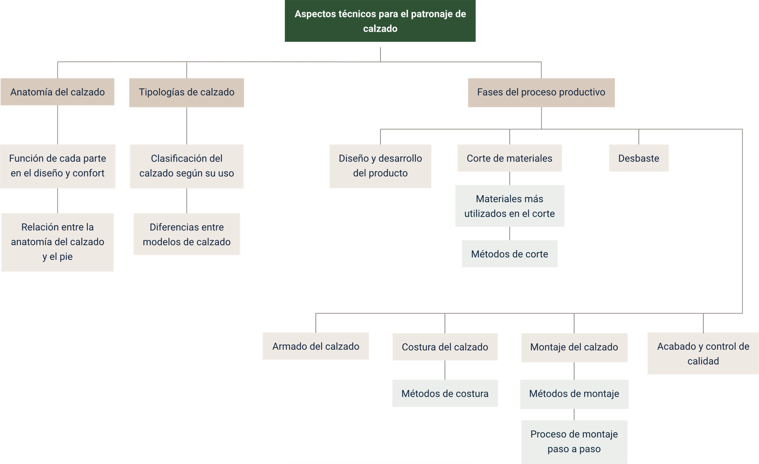

Material complementario
Tema | Referencia | Tipo de material | Enlace del recurso
Anatomía del calzado | La Horma de tu Negocio (2022). Partes del Calzado. [Archivo de video] Youtube. | Video | https://www.youtube.com/watch?v=FaMKTkcDKbo
Tipologías de calzado | Motawi, W. (2018). Cómo se hacen los zapatos: Una mirada al interior de una verdadera fábrica de calzado deportivo. | Capítulo 1 | https://www.google.com.pe/books/edition/C%C3%B3mo_se_hacen_los_zapatos/yYwpEAAAQBAJ?hl=es-419&gbpv=0
Fases del proceso productivo de calzado | Centrocalzado. (2012). Proceso para la fabricación del calzado | Video | https://www.youtube.com/watch?v=qY6Hl5Gx2HA

Glosario
Cuero: material natural obtenido de la piel de animales, principalmente vacuno, que se somete a un proceso de curtido para hacerlo resistente y flexible. Se utiliza en la fabricación de calzado por su durabilidad, confort y capacidad de adaptarse a la forma del pie.
Horma: molde con la forma del pie que se usa en la fabricación de calzado para darle estructura y garantizar un ajuste adecuado. Puede estar hecha de madera, plástico o metal y varía según el tipo de calzado y su finalidad.
Patronaje: es el proceso de diseño y creación de patrones que sirven como base para cortar las piezas de un calzado. A través del patronaje, se definen las formas y dimensiones de los componentes que conformarán el zapato.
Sintético: material artificial fabricado a partir de polímeros como el PVC o el poliuretano, diseñado para imitar características del cuero o de otros materiales naturales. Se usa en calzado por su costo accesible, variedad de diseños y facilidad de mantenimiento.
Textil: material compuesto por fibras naturales (algodón, lino, lana) o sintéticas (poliéster, nylon) que se utiliza en la fabricación de calzado, especialmente en modelos deportivos y casuales, debido a su ligereza y transpirabilidad.

Referencias bibliográficas
- Arias Navarro, A., & Acevedo Ramírez, G. (1998). Patronaje, modelado y escalado de calzado.
- Bossan, M. J. (2007). El arte del zapato (S. Caballero, Trad.). Edimat Libros.
- García Macias, A. (1957). Arte y técnica del patronaje y modelaje del calzado. Editorial Dossat.
- Motawi, W. M., & Motawi, A. M. (2021). Patronaje de calzado y diseño de hormas. Wade Motawi.
- Vass, L., & Molnár, M. (1999). Zapatos de caballero hechos a mano. Konemann.
- Zambrano, L. C. (1990). Bloque modular 1: Preparación de avíos para calzado. Módulo instruccional 1: Estructura del pie – Proporciones y medidas. CEFAD, Regional Bogotá.

Créditos
Nombre | Cargo | Centro de Formación y Regional
Milady Tatiana Villamil Castellanos | Líder del ecosistema | Dirección General
Olga Constanza Bermúdez Jaimes | Responsable de línea de producción | Dirección General
Elkin Darío Fontecha Pardo | Experto temático | Centro Agroempresarial y Desarrollo Pecuario - Regional Huila
Paola Alexandra Moya | Evaluadora instruccional | Centro Agroempresarial y Desarrollo Pecuario - Regional Huila
Diana Milena Picón Rincón | Diseñador de contenidos digitales | Centro Agroempresarial y Desarrollo Pecuario - Regional Huila
Cielo Damaris Angulo Rodríguez | Desarrollador full stack | Centro Agroempresarial y Desarrollo Pecuario - Regional Huila
Alejandro Delgado Acosta | Intérprete lenguaje de señas | Centro Agroempresarial y Desarrollo Pecuario - Regional Huila
Cristhian Giovanni Gordillo Segura | Intérprete lenguaje de señas | Centro Agroempresarial y Desarrollo Pecuario - Regional Huila
Daniela Muñoz Bedoya | Animador y productor audiovisual | Centro Agroempresarial y Desarrollo Pecuario - Regional Huila
Andrés Felipe Guevara Ariza | Locución | Centro Agroempresarial y Desarrollo Pecuario - Regional Huila
Aixa Natalia Sendoya Fernández | Validador de recursos educativos digitales | Centro Agroempresarial y Desarrollo Pecuario - Regional Huila
Jaime Hernán Tejada Llano | Validador de recursos educativos digitales | Centro Agroempresarial y Desarrollo Pecuario - Regional Huila
Raúl Mosquera Serrano | Evaluador para contenidos inclusivos y accesibles | Centro Agroempresarial y Desarrollo Pecuario - Regional Huila
Daniel Ricardo Mutis Gómez | Evaluador para contenidos inclusivos y accesibles | Centro Agroempresarial y Desarrollo Pecuario - Regional Huila

